Trabajo integrador: Taller Informática 1ros años – En proceso 2020

Fecha de presentación: Miércoles 24 de noviembre- 9:00 hs. En la sala de informática.
En esa instancia, abrirán el trabajo realizado y el Docente realizará preguntas. También se pedirá alguna modificación y/o agregado al mismo para acreditar los conocimientos y autoría.
En la mayoría de los ejercicios vas a tener un texto de ejemplo que lo debes copiar y luego pegar en un documento nuevo de Word, y a continuación tendrás que trabajarle el formato para lograr el diseño de final (Resultado Final)
Ejercicio 1
Querida SofíaAhora que ya han finalizado todos los planes de venta y marketing, puede comenzar la impresión El Sauce. La planificación de tiempos que discutimos en la reunión de la semana pasada aún sigue siendo válida.Es primordial que se mantenga esta planificación. La impresión debe finalizar a tiempo para nuestra campaña promocional. Creo que se ha previsto suficiente tiempo en dicha planificación para cubrir cualquier imprevisto que pueda ocurrir en el proceso de impresión. Sin embargo, si se presenta la más leve posibilidad de que la planificación no pueda cumplirse debo ser informado inmediatamente.Dicho esto, estoy seguro de que será tan eficaz como siempre y podemos augurar su lanzamiento en nuestra editorial con gran éxito dentro de dos meses.Atentamente,

Resultado Final

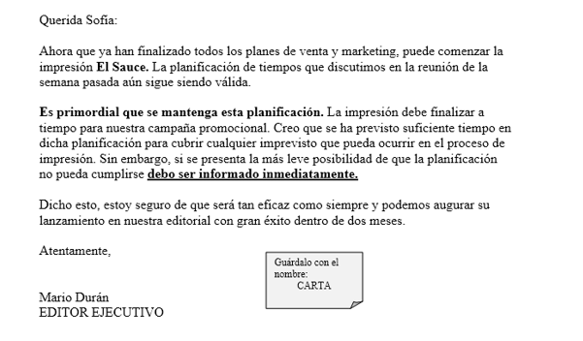

Ejercicio 2
Como surgieron los primates? Hace 40 millones de años, entre los mamíferos se desarrollaron diferentes tipos de monos llamados primates. Los primeros primates fueron animales pequeños, de hábitos nocturnos, que vivían (casi siempre) en los árboles. Con el tiempo, algunos de éstos fueron cambiando sus hábitos y características físicas: su cráneo fue mayor, creció su cerebro, podían tomar objetos con las manos, adaptarse al día y alimentarse de frutas y vegetales.Los homínidos Se llama así a una de las dos familias de monos en que se dividió el grupo de los primates. Mientras que en la familia del orangután, del gorila y del chimpancé no hubo cambios, hace 15 millones de años en la familia de los homínidos comenzó la evolución hasta el hombre actual

Resultado Final
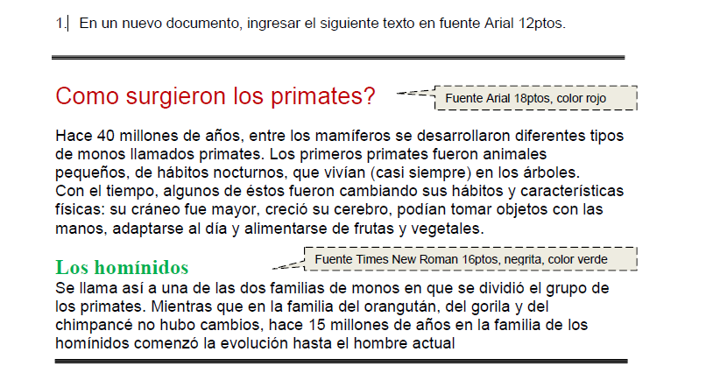

Ejercicio 3
Para poder analizar la actuación de las personas que intervienen en el proceso de compra o consumo se han desarrollado los llamados modelos de comportamiento, cuyo fin es establecer el proceso de toma de decisiones de los compradores y consumidores y cómo a partir de estas decisiones muestran un determinado comportamiento de compra o consumo.
Los modelos sobre el comportamiento del consumidor intentan proporcionar una visión global o integrada del consumidor, ayudan a identificar la información necesaria para la toma de decisiones comerciales, permiten la cuantificación de variables, proporcionan una base para segmentar mercados y facilitan el desarrollo de las estrategias comerciales.

La justificación es una de las funciones más utilizadas en un procesador de textos, con ella podemos justificar por la izquierda, derecha, centrada y justificada. Es importante saber que la justificación no sólo actúa sobre texto, sino que se puede aplicar tanto a imágenes, gráficos, es decir a cualquier objeto que se encuentre en pantalla.

Por otro lado la justificación siempre actuará sobre párrafos, por lo que no dispondremos de diferentes justificaciones en una misma línea. También existe la justificación en los tabuladores, otra de las opciones importantes de un procesador de textos.

Resultado Final

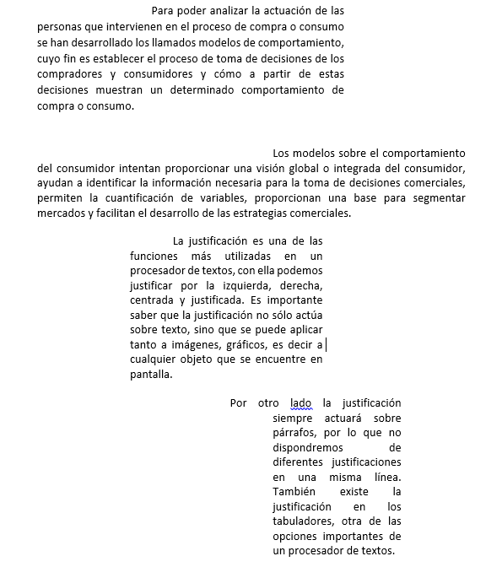

Ejercicio 4
1) En un nuevo documento, ingresar el siguiente texto en fuente Comic Sans MS 10ptos, color púrpura y justificado

Turismo natural

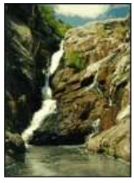
Uruguay ofrece espacios de extrema pureza ambiental libre de contaminaciones, donde se respira aire puro, se escucha el canto de las aves silvestres, se disfruta de la frondosidad de la
vegetación y se aprecia panoramas de belleza extraordinaria.
Como país natural ofrece un sinfín de lugares donde el protagonista es la naturaleza en toda su dimensión. El turista tiene la posibilidad de realizar paseos a caballo, acampar en lugares agrestes, caminar por el campo, andar en bicicleta, o simplemente descansar observando un hermoso atardecer con el acompañamiento de los sonidos de la naturaleza. Resultado Final

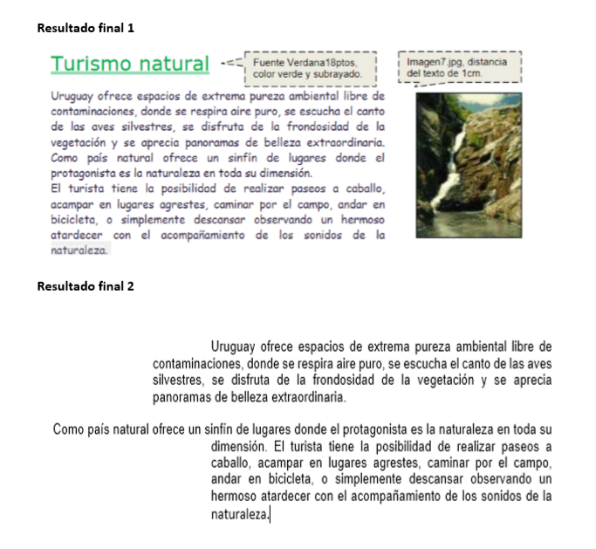

Ejercicio 5 – Escuchar Podcast

Podcast - TED de Santiago Bilinkis. Los riesgos de la adicción a los celulares y las redes sociales.
Hola Chicos, les comparto otro Podcast que me parece interesante para que escuchen… Es de una charla TED de Santiago Bilinkis y habla de los riesgos de la adicción a los celulares y las redes sociales. Aclaro, por si las dudas, no es obligatorio que lo escuchen solo lo creo de interés para ustedes
https://open.spotify.com/episode/240F0ru8h14uZV02q9Mij1?si=tZYMdDaiRnGohk00EmQGeQ
https://www.ted.com/talks/santiago_bilinkis_como_nos_manipulan_en_las_redes_sociales?language=es
Ejercicio 6 - Trabajo en Word
La actividad que vamos a realizar esta semana es generar el mismo diseño de la imagen que les dejo abajo. Las herramientas que tienen que trabajar con el Word son: tamaño de papel A4, márgenes de 1,27cm todos, alineación de texto, sangrías (1,5 cm), texto de títulos: calibri 31pts y 22pts, texto contenido: times new roman 11pts, Imagen ajustar a texto cuadrado, bordes, encabezado y pie de página.
Texto a transcribir:
¿Cómo aprendemos?
Estos son los modelos y estilos de aprendizaje
A las corrientes más destacadas del conductismo, cognitivismo y constructivismo, se han añadido otras teorías aportadas por psicólogos y pedagogos que aumentan a más de cien los estilos de aprendizaje existentes. Entre ellas, los relacionados con la neurociencia o las inteligencias múltiples.
Existen más de cien clasificaciones de modelos o estilos de aprendizaje. Son muchos los psicólogos y pedagogos que han aportado multitud de teorías que, al fin y al cabo, nos ayudan a entendernos un poco más.
Corrientes más destacadas de los estilos de aprendizaje:
♣ Conductismo: Parte de Paulov como precursor pero otros muchos autores le dieron forma y más contenido. En esta corriente los tipos de aprendizaje surge cuando hay cambios de conducta observables.
♣ Cognitivismo: Para este modelo el aprendizaje parte de una codificación interna de la información que recibimos. La procesamos y reorganizamos para aprenderla. J. Piaget y A. Bandura son dos de sus grandes precursores.
♣ Constructivismo: Defiende que aprendemos de la interpretación que hacemos de la información, a causa de las experiencias que hemos vivido. Aquí podemos encontrar autores conocidos como Vigotsky.
Sólo retenemos un 10% de lo que leemos
En los últimos años, la evolución de la ciencia ha ido en camino de comprender mejor cómo aprendemos y de esta manera también dar respuesta a cómo aprenden nuestros hijas e hijas, alumnos/as… Los tipos de aprendizaje nos aportan estrategias que cada persona utiliza cuando nos enfrentamos a nuevos conocimientos.
La escuela se va adaptando a ritmo muy lento a todos estos avances y la educación tradicional sigue predominando en nuestras aulas. Si analizamos nuestra forma de memorización nos encontramos con que sólo retenemos un 10% de lo que leemos. En esta pirámide se plasman las capacidades de retención que solemos tener de media
Como se puede observar en la imagen, cuanto más activos estemos en el aprendizaje, mayor y mejor va a ser el mismo. En este mismo sentido, si nuestra actitud en cuanto al aprendizaje es pasiva la efectividad decae a niveles bajísimos.
A esto también se le suma que cada uno de nosotros y nosotras estamos condicionados por muchos más factores. Estos factores pueden ser motivacionales, ambientales, de nuestra personalidad, actitudinales, relacionados con nuestras habilidades, entre otros. Las clasificaciones vistas desde cada uno de estos elementos pueden ser casi infinitas.
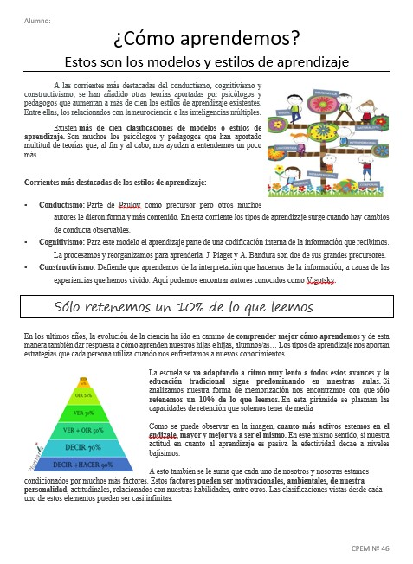

Vamos a trabajar con tablas en Word
Hola Chicos. Espero que estén bien. En esta oportunidad vamos a hacer tres tablas en Word. Una tabla es una disposición de datos en filas y columnas, o en algunas ocasiones en una estructura más compleja. Aparecen en medios impresos, notas escritas a mano, software de computadora, señales de tráfico y muchos otros lugares. Las tablas suelen utilizarse con frecuencia para organizar y presentar información, ya sea texto o gráficos. También tienen muchos otros usos para crear diseños interesantes. Son una forma de organizar los datos mucho más potente que utilizando las tabulaciones u otros métodos. Una tabla está formada por celdas, agrupadas por filas y columnas. En cada celda se puede insertar texto, números o gráficos. Las herramientas que más van a utilizar en el Word para crear las tablas de ejemplo son: Insertar tabla, sombreado, bordes, combinar celdas, alineación. Mi consejo es que primero intenten hacer la tabla 1, sin mirar o preguntar como se trabajan y luego cuando sientan que se traban recién ahí busquen ayuda en la plataforma, padres o mirando algunos videos en Youtube (Como hacer tablas en word). Recuerden que una vez terminados los ejercicios, los entregan subiéndolas a la plataforma. Espero sus comentarios. Nos vemos, saludos
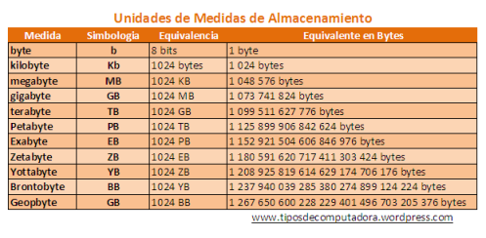
Luego a la tabla anterior hay que transformarla a la siguiente tabla

